MODE D’EMPLOI : Demandes d’INSCRIPTION AU TRANSPORT SCOLAIRE
ECOLE et COLLEGE uniquement
- Les demandes d’inscription devront être faites en LIGNE du 14/06 au 06/07/2021 afin que les validations, par l’établissement, puissent être effectuées avant le 9/07/2021 au soir.

Toute demande non enregistrée à ces dates ne sera pas traitée.

- Inscription en Ligne
Se connecter au site ile de France mobilité :
https://www.iledefrance-mobilites.fr/
- Aller sur l’onglet Transport Scolaire
- faire dérouler la page jusqu’à « circuits scolaires spéciaux »
- cliquer sur « en savoir plus »
- cliquer sur « je vérifie qu’un circuit est disponible »
- Se connecter si j’ai déjà un compte sinon créer mon compte

En cas de sur effectifs sur une ligne de bus, l’établissement validera en priorité les dossiers des élèves :
- Les plus jeunes et /ou
- Habitant le plus loin des lignes de bus régulières
Les familles seront contactées si l’effectif de la ligne de bus est complet et que leur demande ne peut pas aboutir
- 2 lignes de Bus régulières

Ligne 1 : Orsay – Igny
Ligne 14 : au départ de Massy-Palaiseau (gare)

- Les circuits STIF sont consultables sur notre site www.institution-saintmartin.fr (bandeau de gauche : inscriptions/transports)
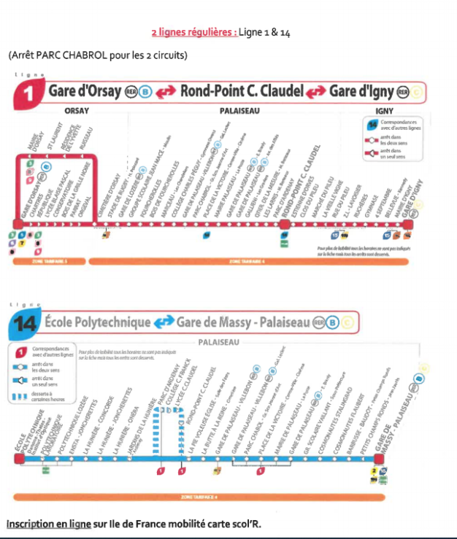

- Paiement en ligne (et surtout pas au Collège)
Les familles recevront un lien sur leur adresse mail (noté lors de l’inscription en ligne) dès la validation de leur dossier par l’établissement d’accueil.

Marielle CLEMENT
mclement@institution-saintmartin.fr

